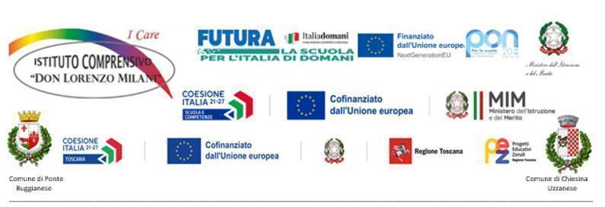
C. n. 322 Ponte Buggianese (PT), 22 aprile 2026

Ai genitori
A tutto il personale scolastico dell’Istituto
Alla Bacheca del Registro Elettronico
Al sito web dell’Istituto
Al DSGA

OGGETTO: Attivazione indirizzo musicale scuola secondaria di primo grado a. s. 2026/2027
Si comunica alle famiglie e agli alunni, nonché al personale scolastico, che l’USR Toscana, con Decreto n. 6210 del 21 aprile 2026, ha autorizzato l’attivazione dell’indirizzo musicale nella scuola secondaria di primo grado dell’ICS “Don Lorenzo Milani” a partire dall’anno scolastico 2026/2027, in coerenza con le delibere degli organi collegiali, ai sensi del DI 176/22 (disciplina dei percorsi a indirizzo musicale delle scuole secondarie di primo grado).

IL DIRIGENTE SCOLASTICO
(Dott.ssa Antonia SUPPA)



COGNOME _______________ Nome __________________ SCUOLA PRIMARIA DI ____________________
LA MIA SCELTA MUSICALE!
Quale strumento sarà il mio compagno di avventure?
Durante queste settimane hai provato quattro strumenti speciali:
Pianoforte – Sassofono – Tromba – Clarinetto
Ognuno ha una voce diversa, una personalità unica e un modo speciale di far musica.
Adesso tocca a te scegliere quale sarà il tuo strumento per il percorso musicale della scuola!

★ 1. Come mi sono trovato con questi strumenti?
Metti un voto da 1 a 4, dove:
1 = mi è piaciuto tantissimo! / 4 = mi è piaciuto meno
Strumento Voto (1–4) Cosa mi è piaciuto di più
Pianoforte
Sassofono
Tromba
Clarinetto

★ 2. La mia CLASSIFICA degli strumenti!
Scrivi dal tuo preferito a quello che ti convince meno:
1. ____________________________________________________
2. ____________________________________________________
3. ____________________________________________________
4. ____________________________________________________

3. Perché ho scelto il mio strumento preferito?
(Puoi scrivere ciò che senti: una sensazione, un’emozione, un suono che ti è rimasto in testa…)
________________________________________________________________________________________________________________________________________________________________________________________________________
Un messaggio per te
Ogni strumento è speciale, e la scelta che farai ti accompagnerà in un percorso pieno di musica, amicizie e nuove scoperte.
Buona musica!

FIRMA DEI GENITORI ________________________ ____________________________________

